Структурное подразделение «Детский сад комбинированного вида «Ягодка» Муниципального бюджетного дошкольного образовательного учреждения «Детский сад «Планета детства» комбинированного вида»

Познавательно-творческий проект с детьми средней группы

Проект «Весна - красна!»

Автор проекта:
Воспитатель средней гр.
Кузнецова Н.Н.

Чамзинка 2023г
Вид проекта: познавательно-творческий, исследовательский.
Тип проекта: групповой, краткосрочный
Срок реализации проекта: с 15 апреля по 25 мая
Участники проекта: дети средней группы, воспитатели, родители детей.

Актуальность:
Весна - прекрасное время года, когда от сна и холода пробуждается все живое. Появляются первоцветы, ярче светит солнышко, из почек проклевываются клейкие листочки. И не только природа радуется, но и мы, люди. Чаще можно встретить улыбающиеся лица, мы больше времени проводим на воздухе. К сожалению, малыши в силу своего возраста не обращают внимания на происходящие изменения, а просто радуются солнцу. В итоге мы приходим к неутешительным выводам- дети во время опроса не могут ответить на поставленные вопросы. У них не сформированы знания об изменениях, происходящих в природе весной, они не могут устанавливать связи между живой и неживой природой. Данный проект направлен на то, чтобы с помощью педагога и родителей дать детям недостающие знания о весне и весенних изменениях в природе.
Цель: Закрепить знания о весеннем изменении в живой и не живой природе: развивать умение сравнивать различные периоды весны: воспитывать радостное, заботливое отношение детей к пробуждающей природе.
Задачи:
- Устанавливать простейшие связи между условиями наступающего весеннего времени года и поведением животных, птиц, состоянием растительности.
-Развивать стремление общаться со сверстниками в процессе игрой деятельности.
- Формировать потребности в источнике новых знаний об окружающем в весенний период времени..
- Развивать умение вести диалог с взрослыми и своими сверстниками, внимательно слушать произведения, беседовать по их содержанию.
- Приобщать детей и родителей к здравому образу жизни.
- Развивать познавательную активность, мышление, воображение, коммуникативные навыки.
- Развивать продуктивную деятельность детей, совершенствовать навыки и умения в рисовании, аппликации, лепке, развивать творческие способности.
- Формировать первичные представления о выразительных возможностях музыки, её способности передавать различные эмоции, настроения.
Предварительная работа:
- Беседа «Весна» «Признаки весны» Составление рассказов по картинам о весне и её особенностях.
- Д/и. «Подскажи словечко», «Когда это бывает?», «Чей домик?», «Что происходит в природе?», «Назови ласково», «Кто что делает?», «Четвертый лишний», «Птички», «Узнай по описанию».
- П/и. «Воробышки и вороны», «Медведь и пчелы», «Птички в гнёздышках», «Ручеек», «Бабочки», «Лохматый пес», «Посадим цветы в клумбы».
-пальчиковые игры «Солнышко», «Шаловливые сосульки», «Весна».
-хороводные игры «Весеннее солнце», «Огородная хороводная»
- Чтение художественной литературы:
Я. Аким «Села на лавочку первая бабочка», Н. Сладков «Медведь и солнце», РНС «Как весна зиму поборола», Г. Скребицкий «Художник – весна», В. Бианки «Весна», В. Сутеев «Как зима кончилась», К. Паустовский «Стальное колечко», Р.нар. сказка «Заюшкина избушка» .
- Рассматривание книг, иллюстраций, картин, альбомов о весне, первоцветах, животных, птицах, деятельности человека в весенний период.
- Чтение стихотворений:
В. Берестов «Воробушки», В. Орлов «Веснушки», Т. Дмитриев «Весна пришла», Н. Гончаров «Весной», Е. Баратынский «Весна – весна».
- Загадывание загадок, чтение пословиц, поговорок, приметы о весне.
- Сюжетно-ролевые игры «Столовая для птиц», «Куличи из песка для моих друзей», «Горожи и дороги для машин» «Больница для животных», «Сажаем цветы».
- Консультации для родителей: «Весенние игры дома и на улице», «Что нужно знать родителям о безопасности детей на улице весной»
Продуктивная деятельность:
  - Конструктивно-модульная деятельность: оригами «Тюльпан»
  - Рисование «Расцвели красивые цветы»
  - Рисование «Верба»
  - Лепка «Подснежники»
  - Рисование «Дождь»
6.Коллективная работа по отрывной аппликации «Прилетели грачи»
Работа воспитателя с родителями:
1. Вовлечь родителей в воспитательно - образовательный процесс во взаимодействии с воспитателем.
2. Научить детей отслеживать изменения в природе, отмечать их в уголке природы. Учить делать выводы.
3. Изучить литературу по теме проекта.
4.Памятка по безопасности для родителей «Безопасность детей на улице весной»
Работа родителей с детьми:
Чтение художественной литературы, наблюдения, беседы, прогулки.
Результаты проекта:
1. У детей сформировались знания о весне, ее признаках.
2. Сформировалось понятие «живая» и «неживая природа».
3. Проект расширил кругозор детей, их родителей, помог выстроить взаимодействие и сотрудничество семьи и ДОУ.

Фото отчет:

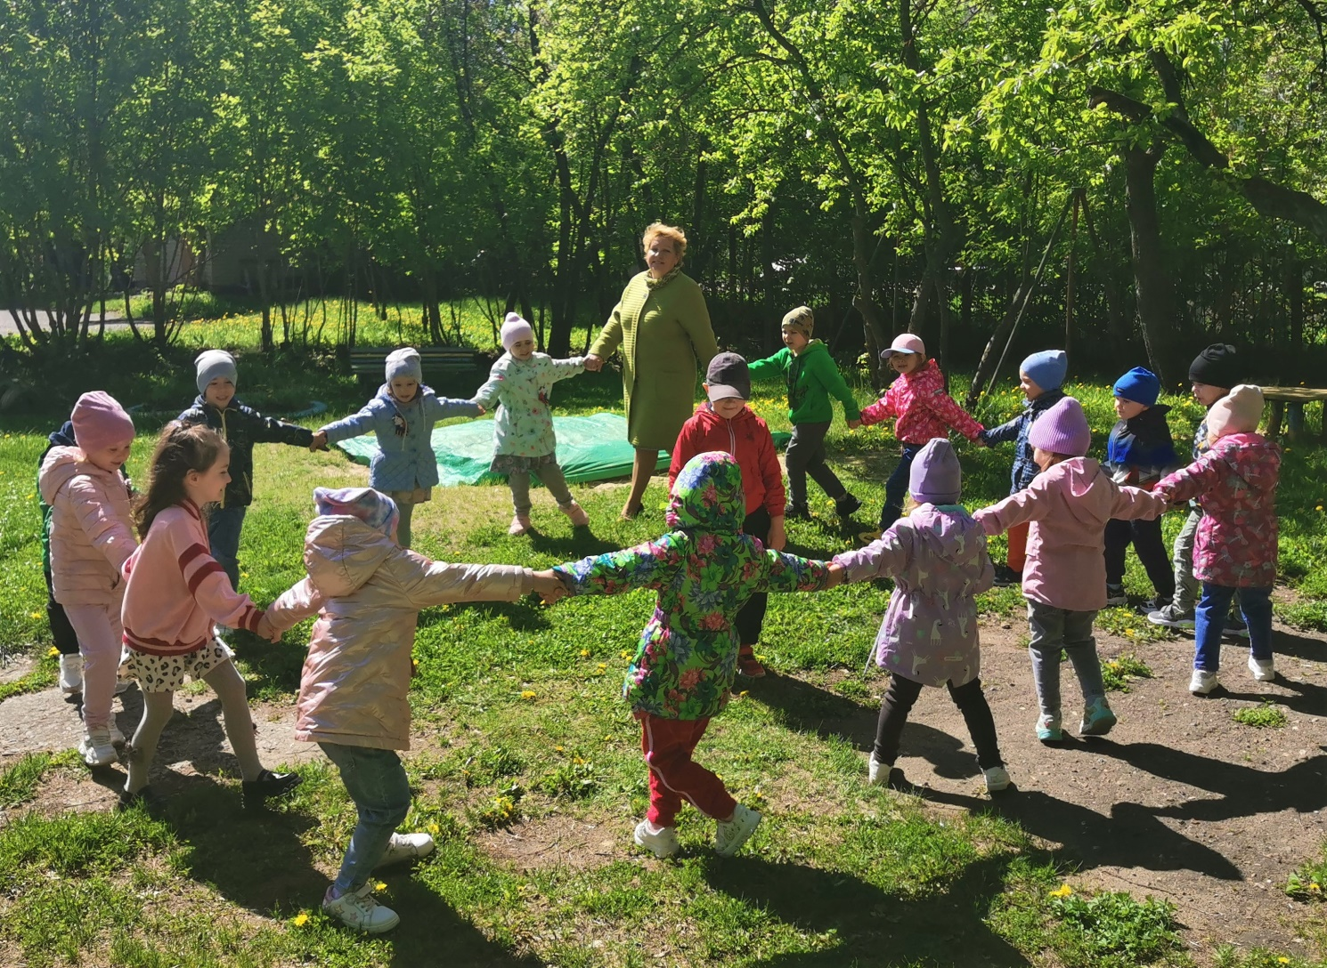

Подвижная игра: «Дети и дождик»

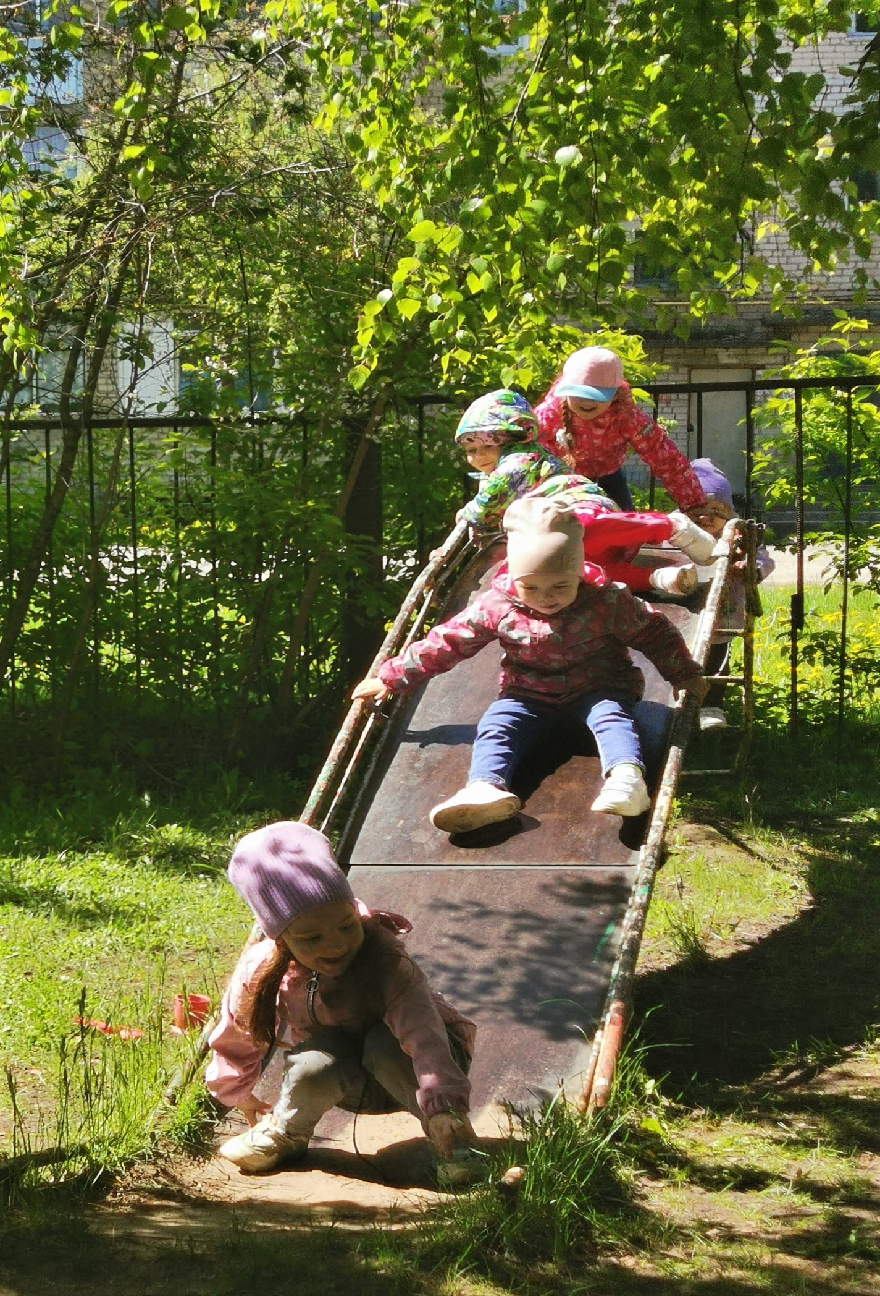

А нам весело кататься с горки

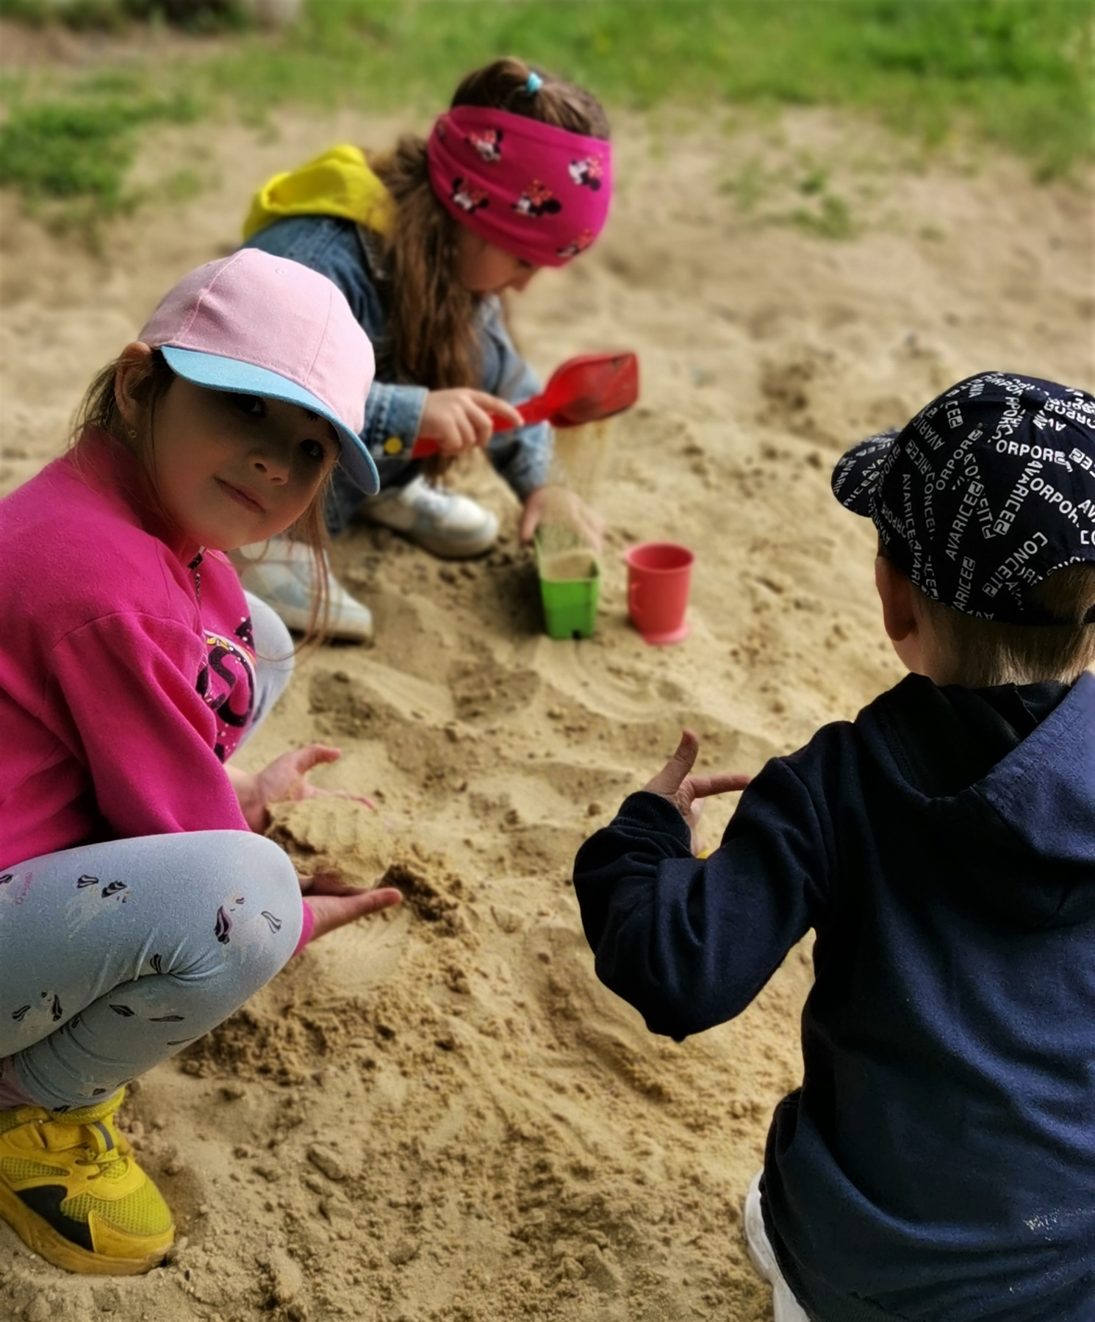

Надо приготовить много куличей из песка, что бы всех ребят угостить хватило

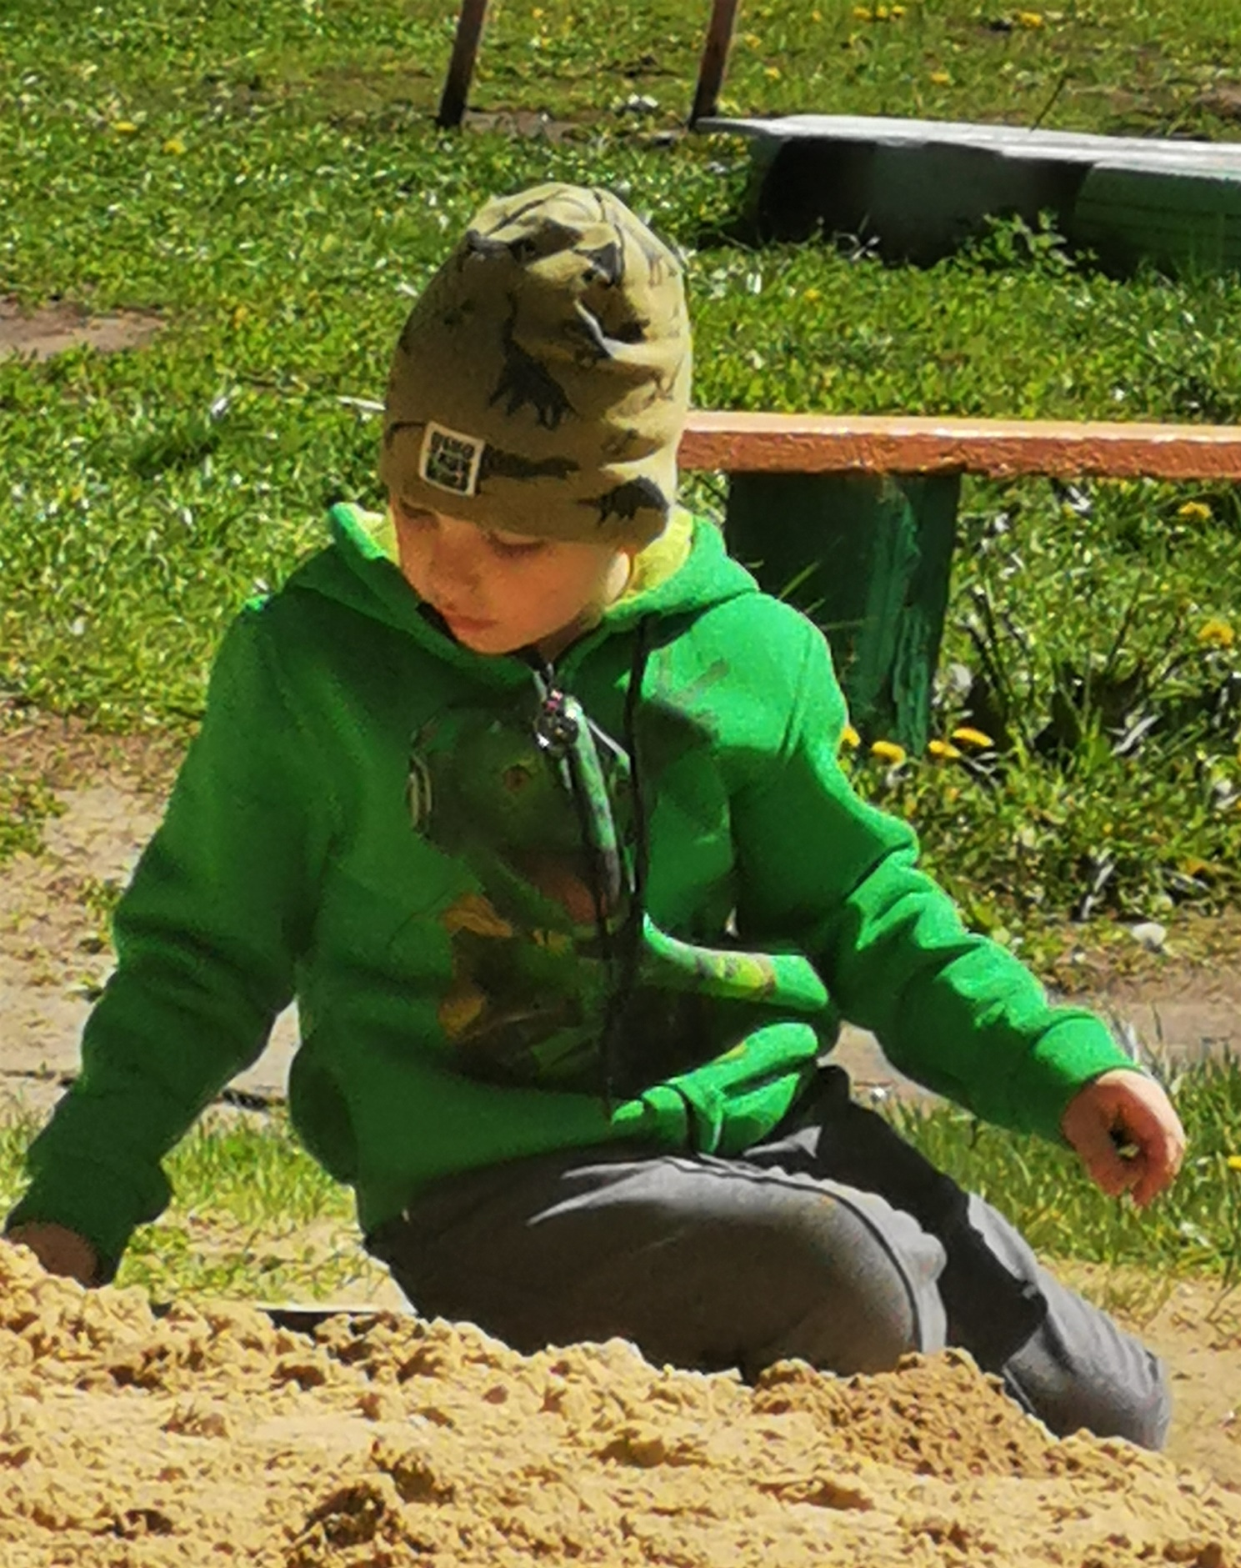

Я строю гараж для своей машины

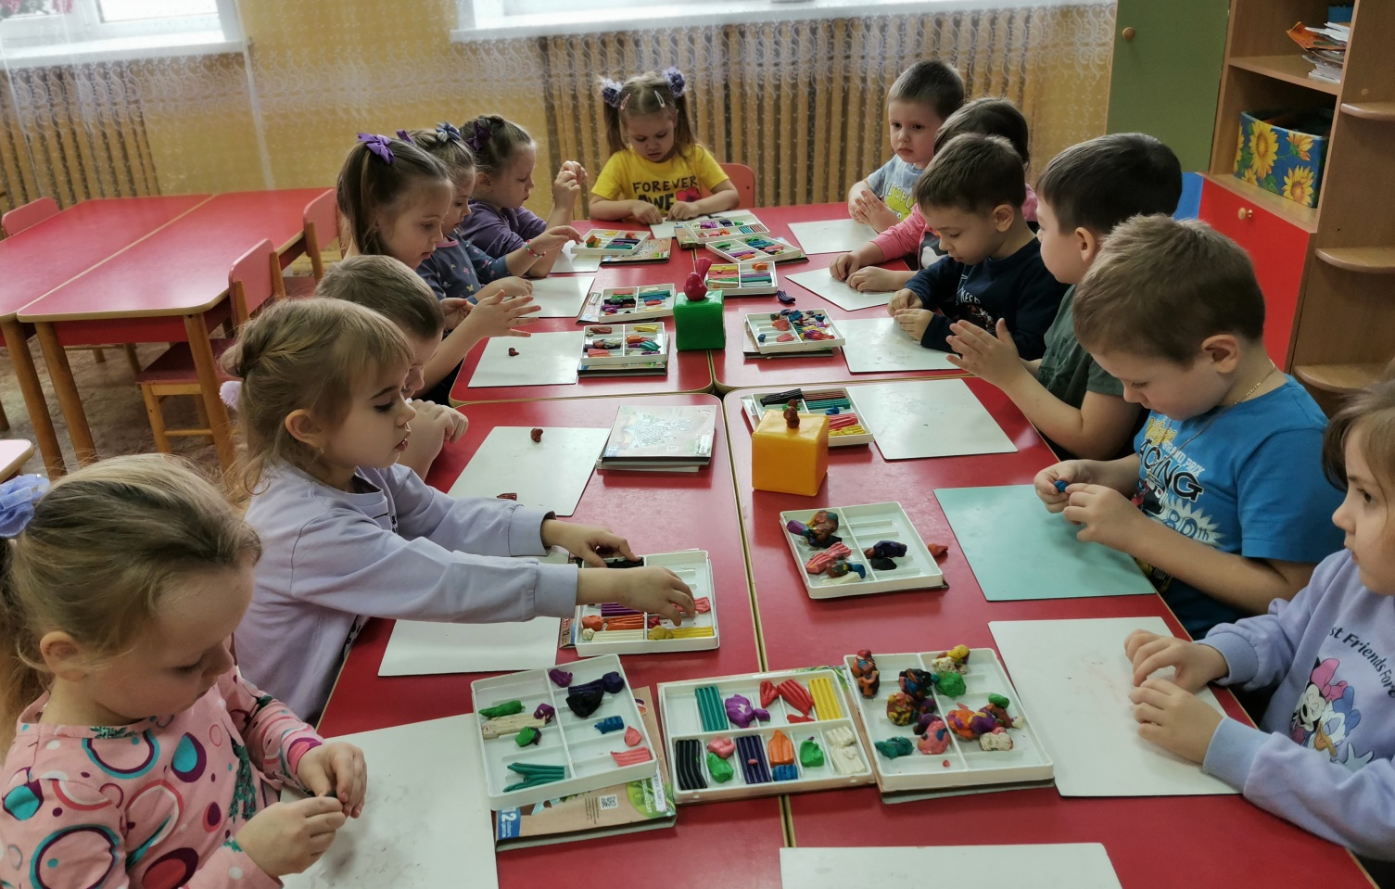

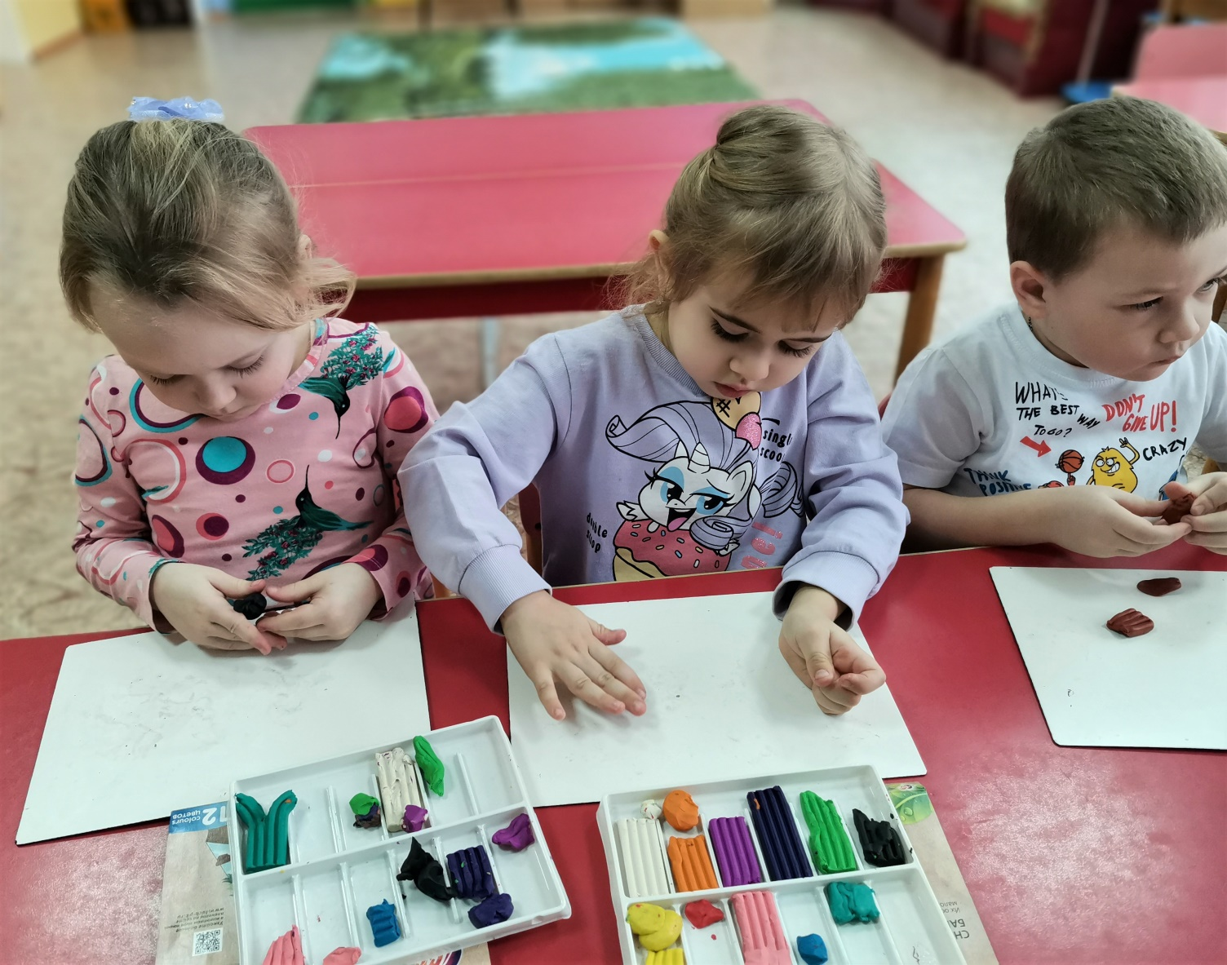

Лепка: «Птички прилетели»

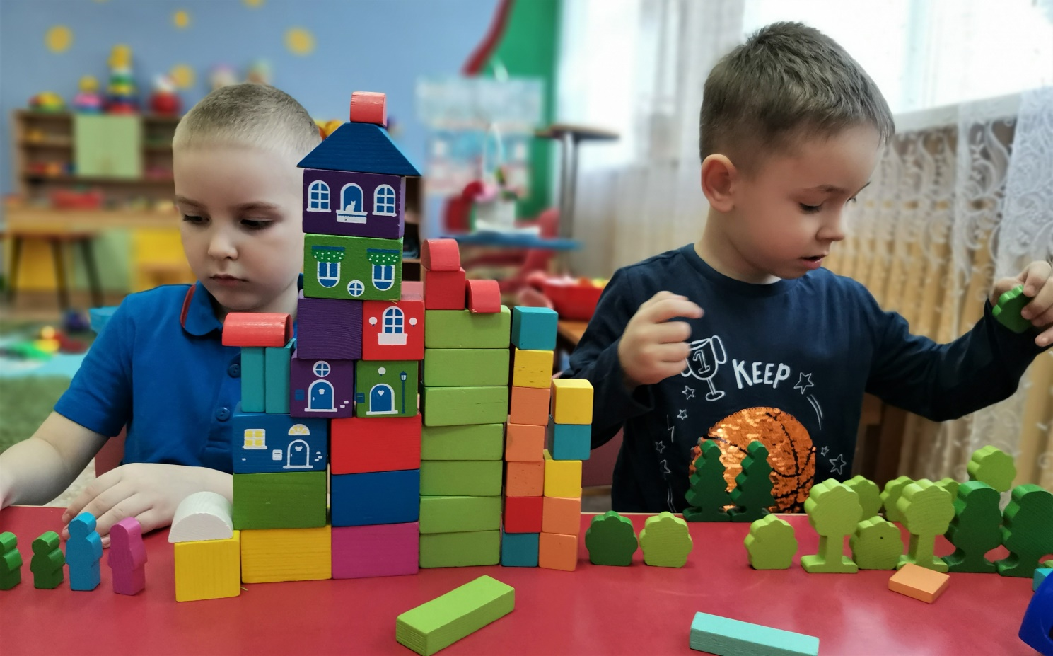

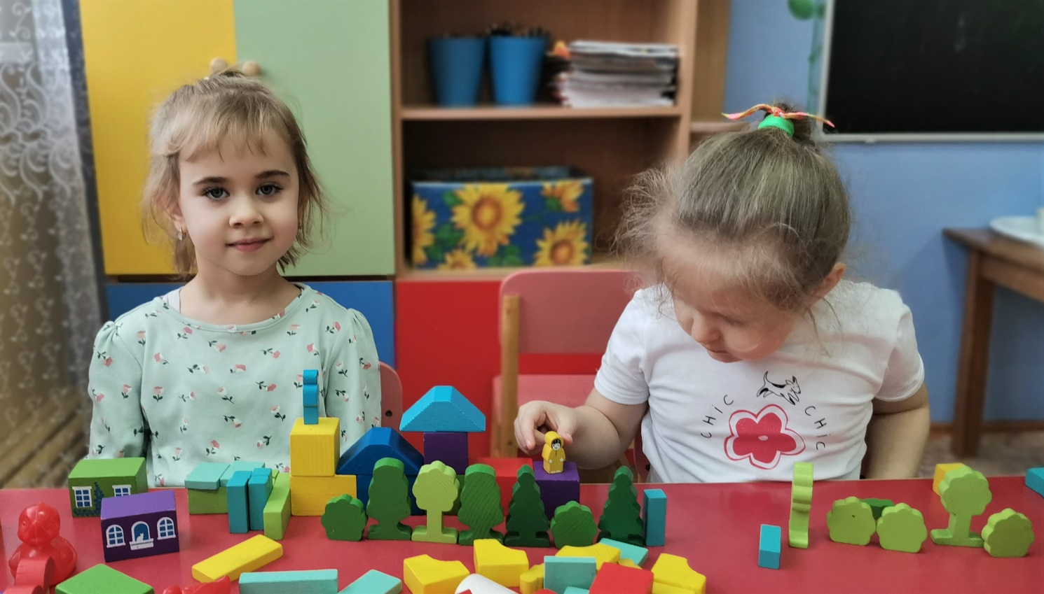

Конструирование: Весна – возле домов зазеленели деревья

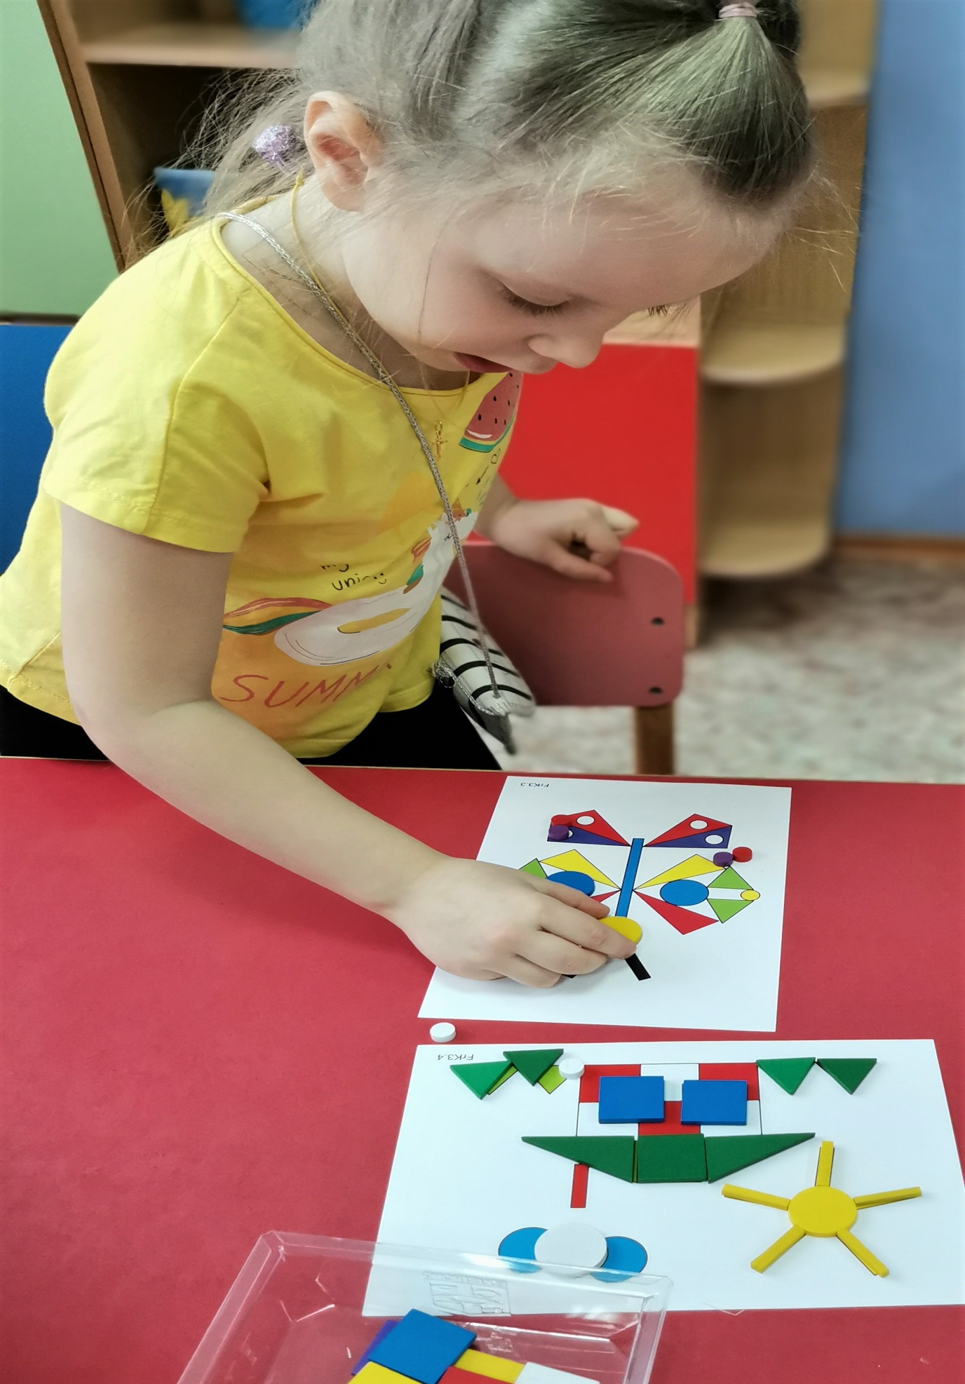

Весна – прилетели бабочки (Игра с конструкторам Фрёбеля)

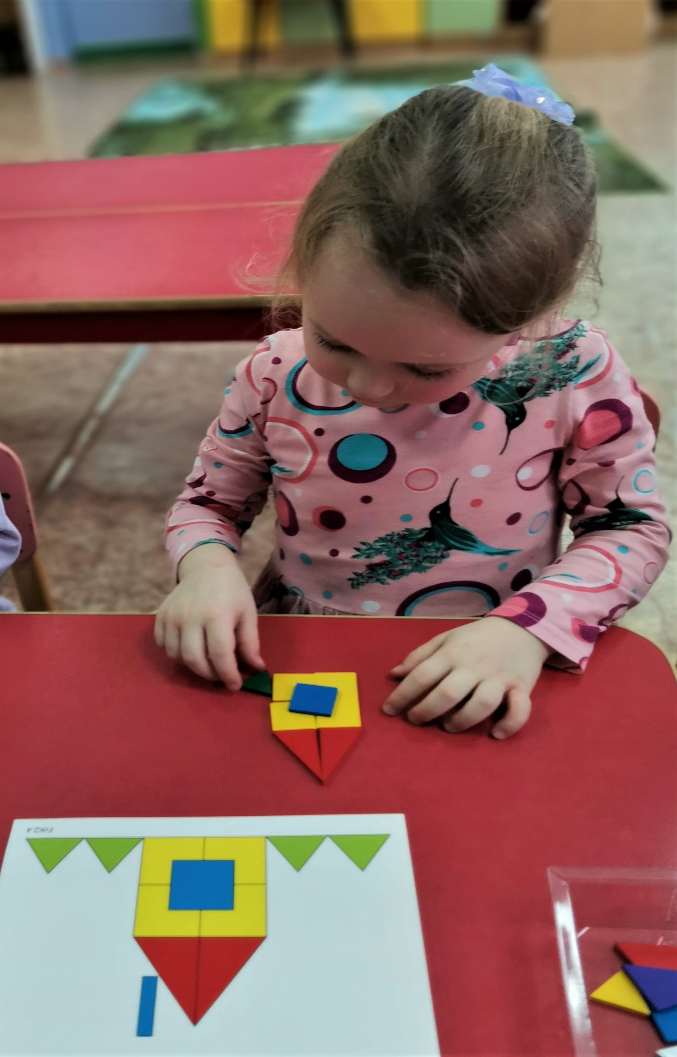

Возле дома появилась зелёная травка – (Конструктор Дары Фрёбеля)

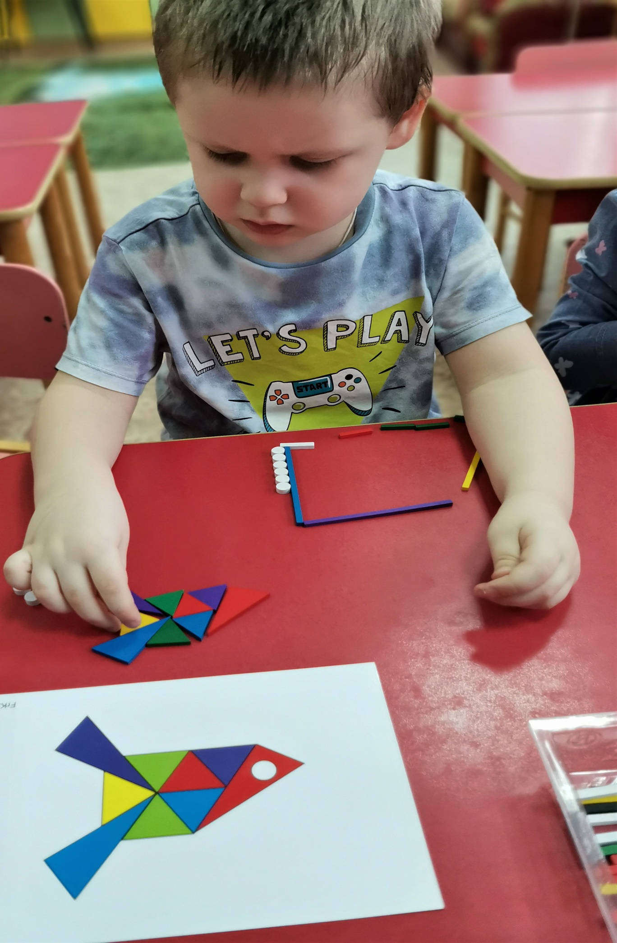

Весной прилетают птички (Конструктор Дары Фрёбеля)

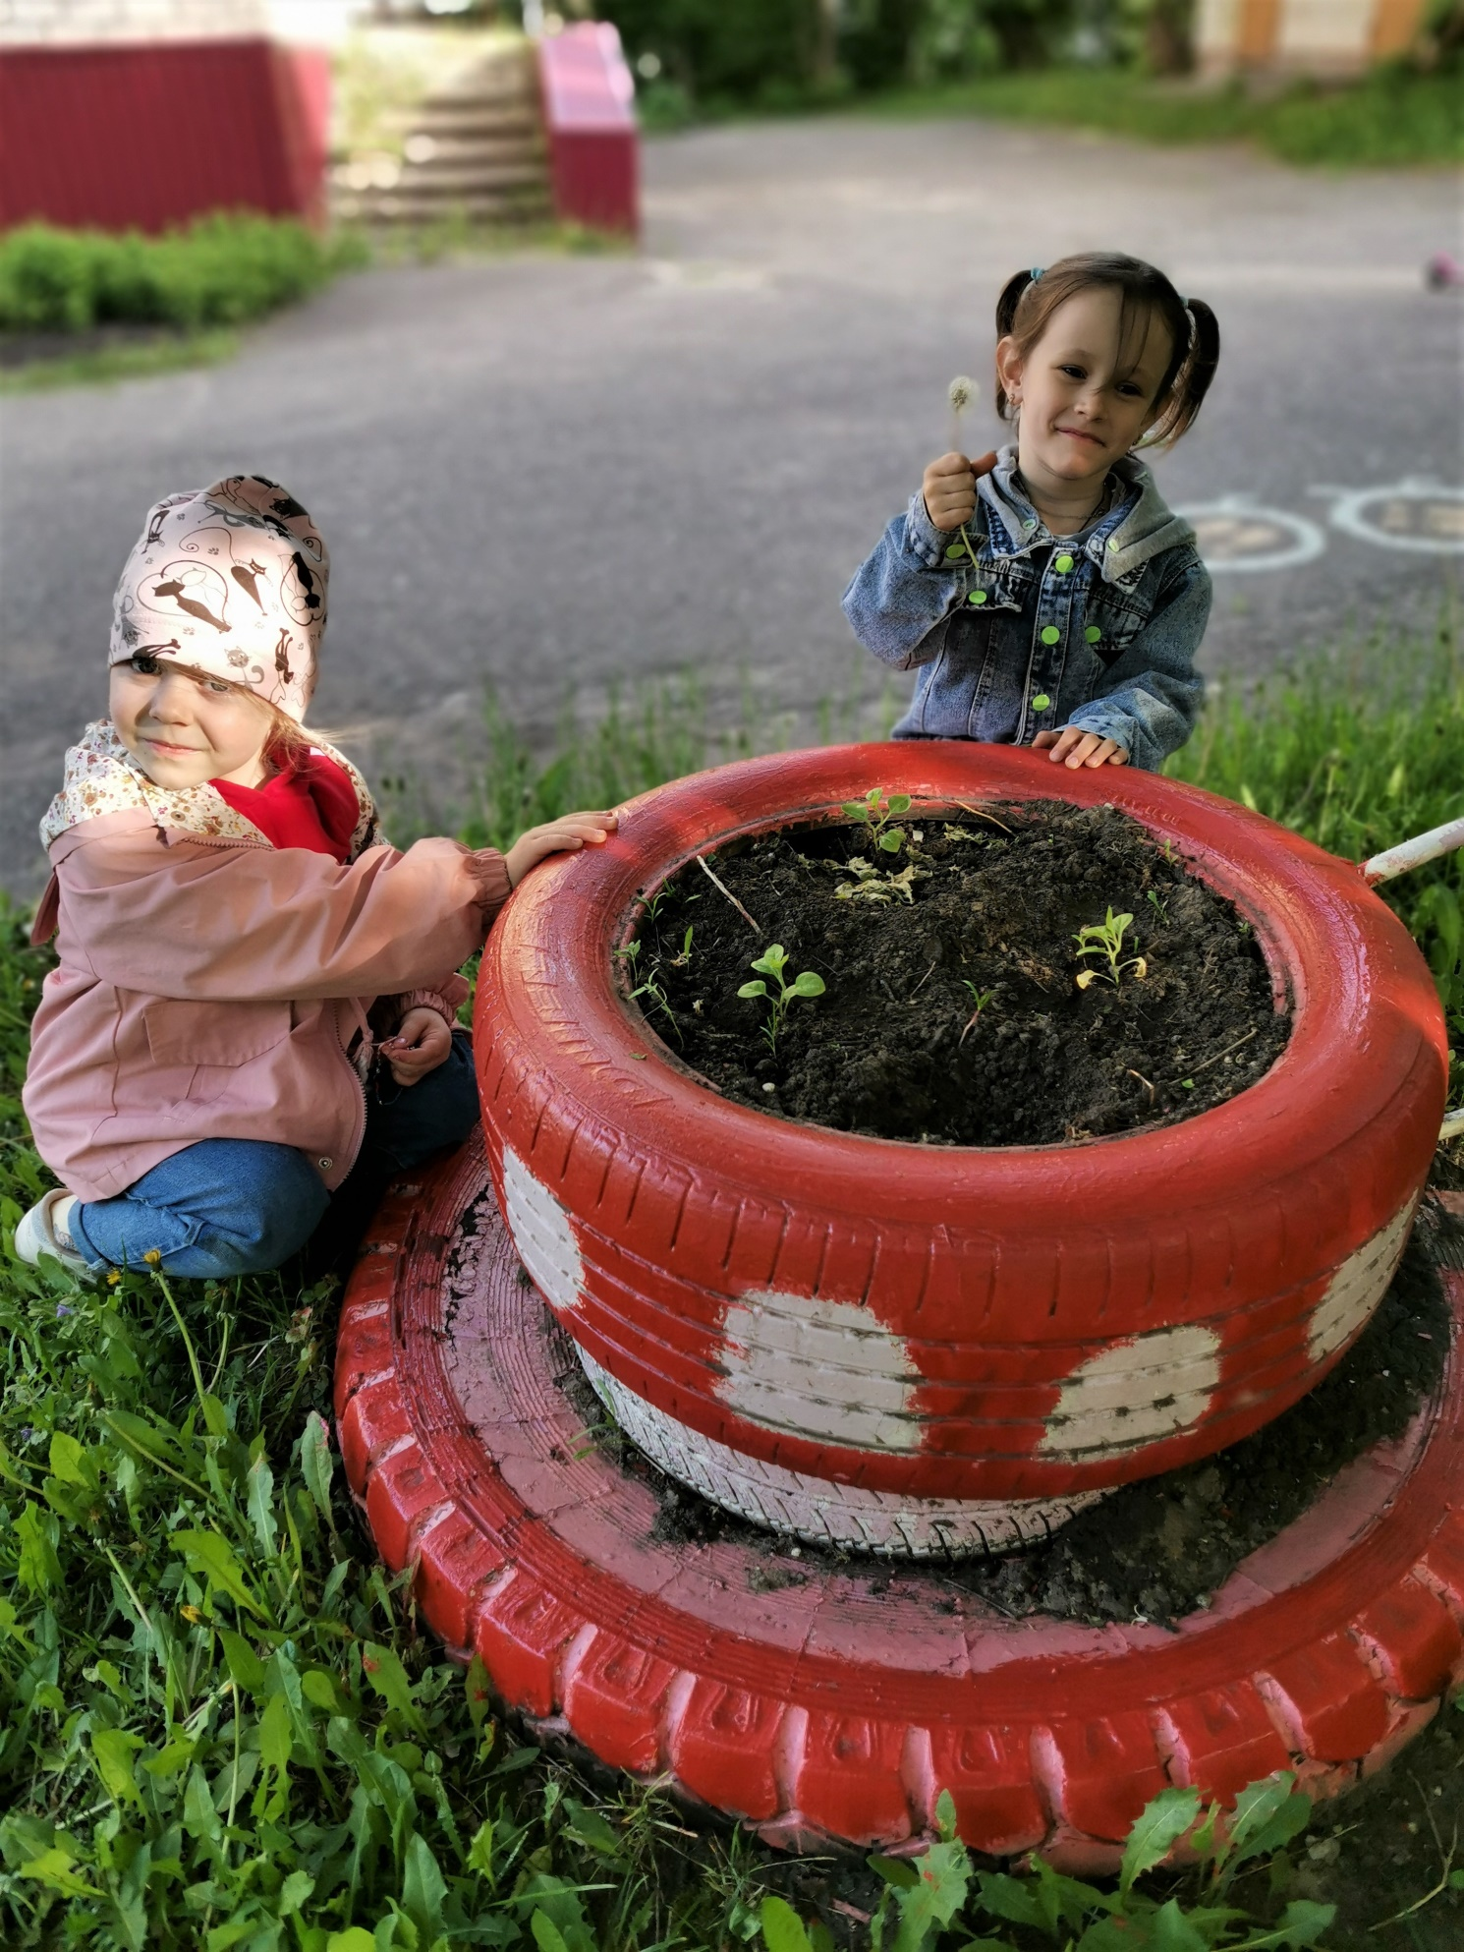

Мы наблюдаем за росточками петунии

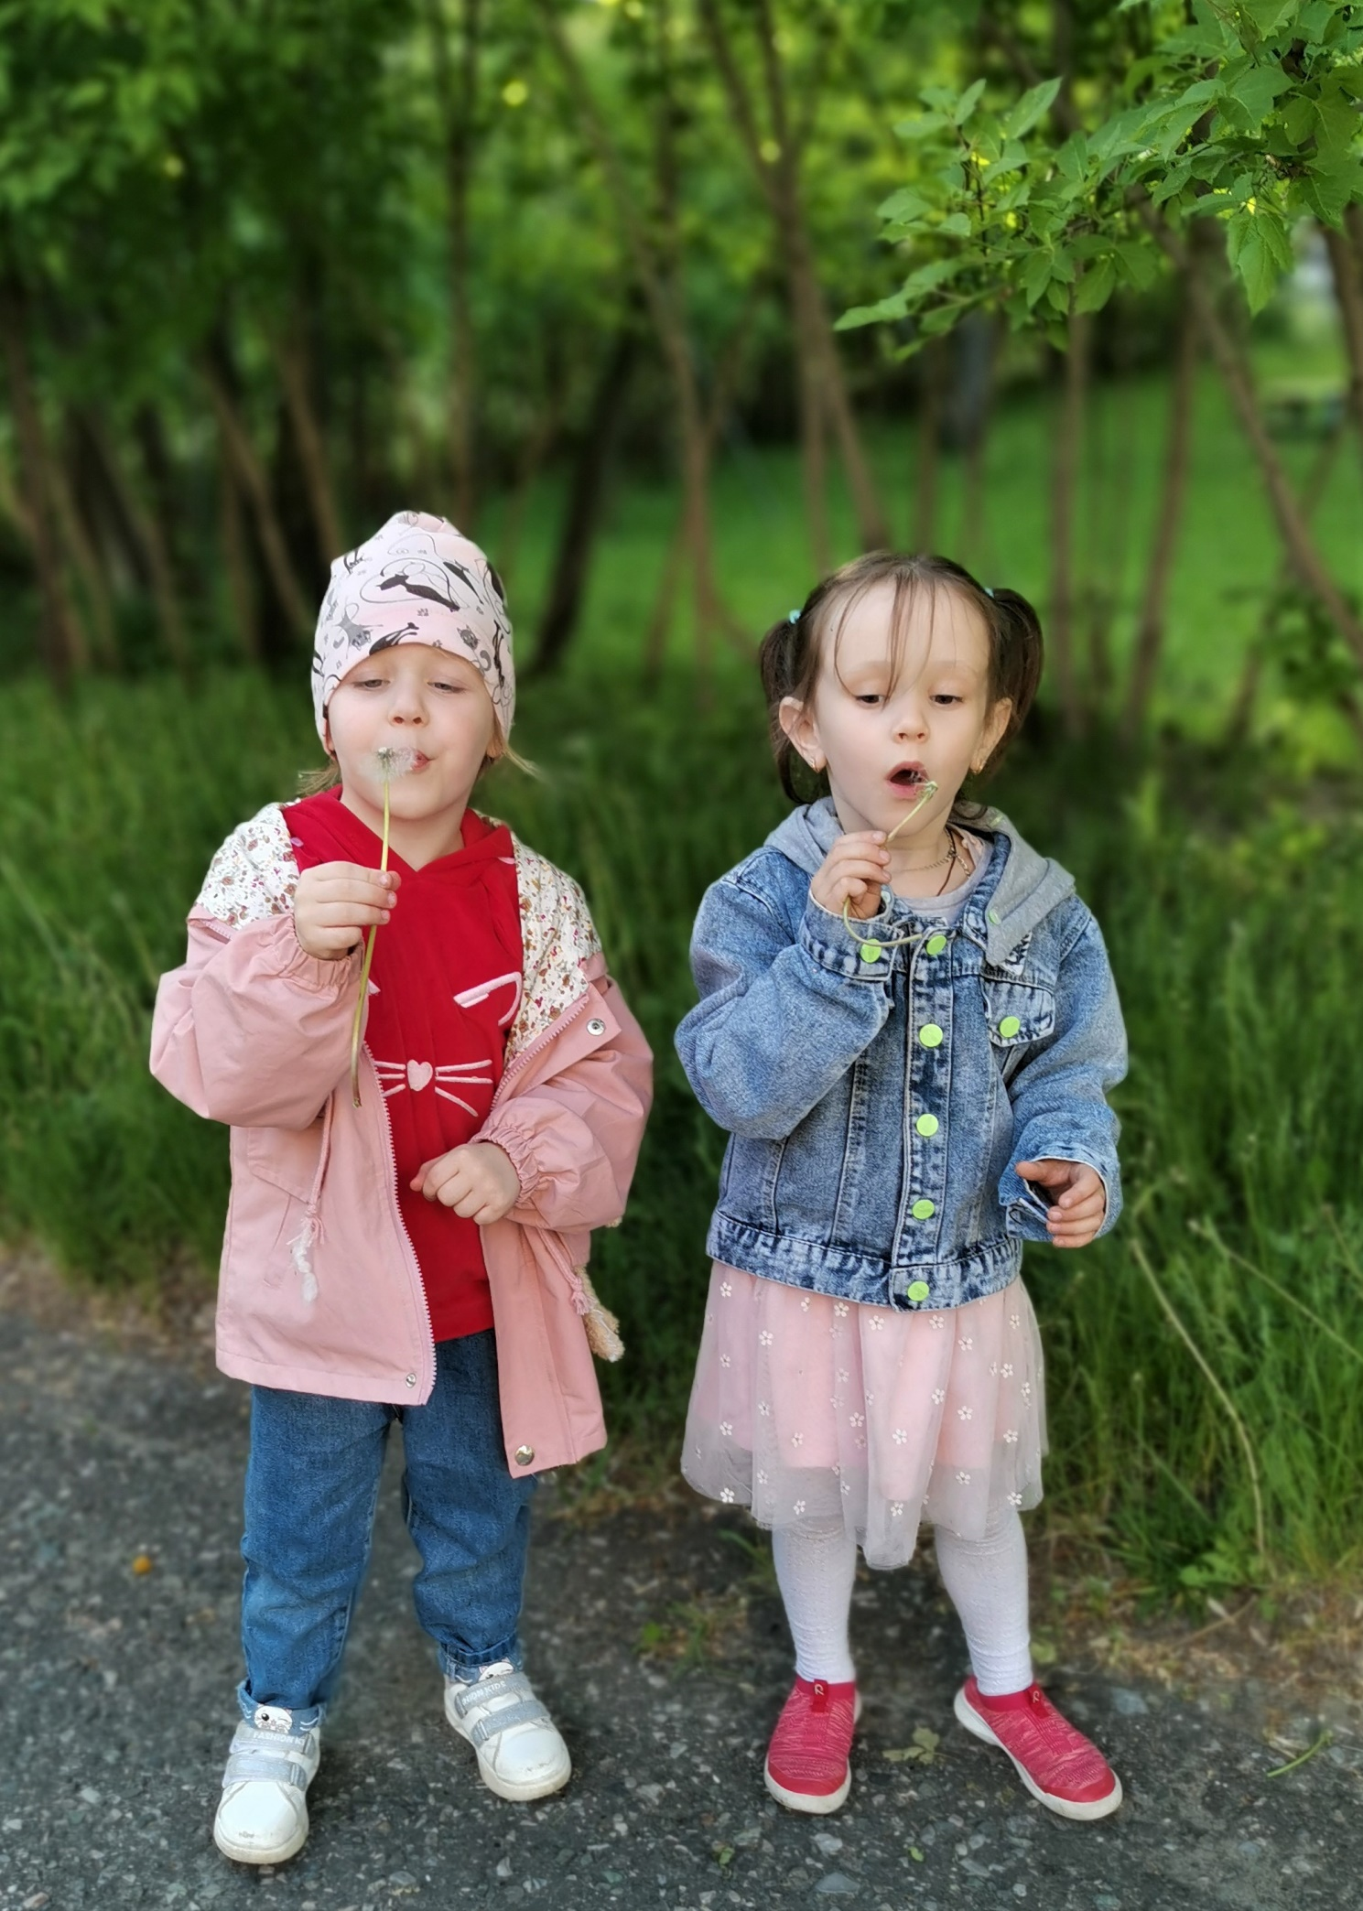

Как далеко летят парашутики у одуванчиков

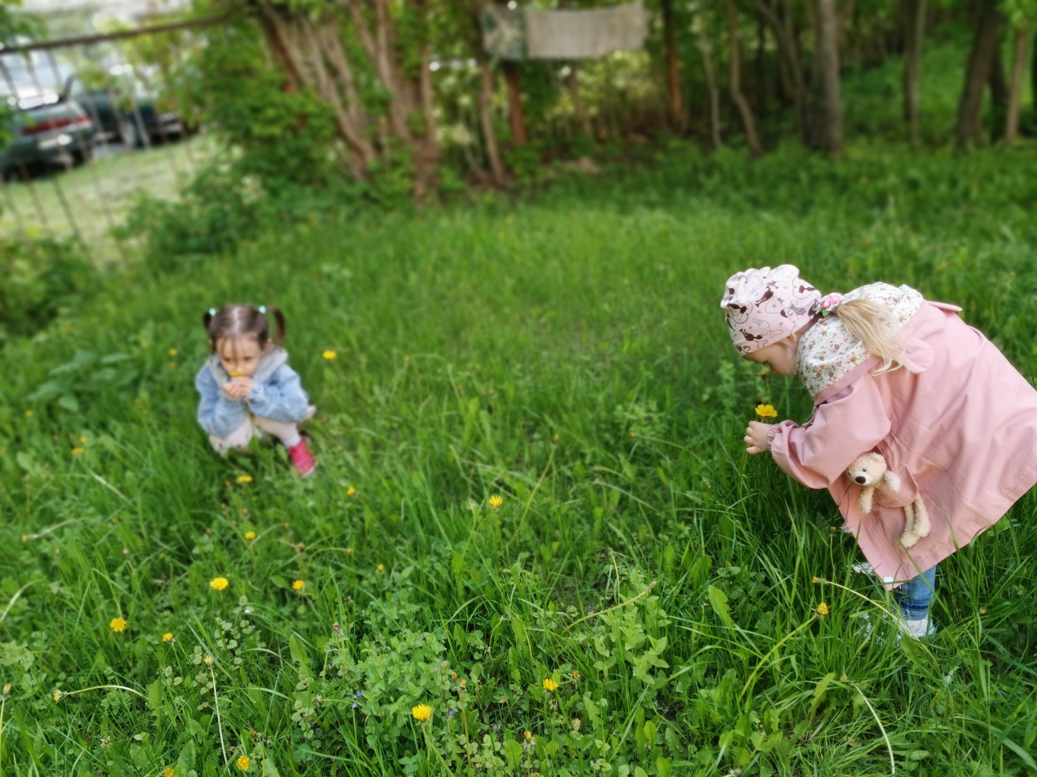

Ух ты, сколько, много на зелёной полянке расцвело жёлтых одуванчиков.

А вот на этом одуванчике поселился маленький жучок.

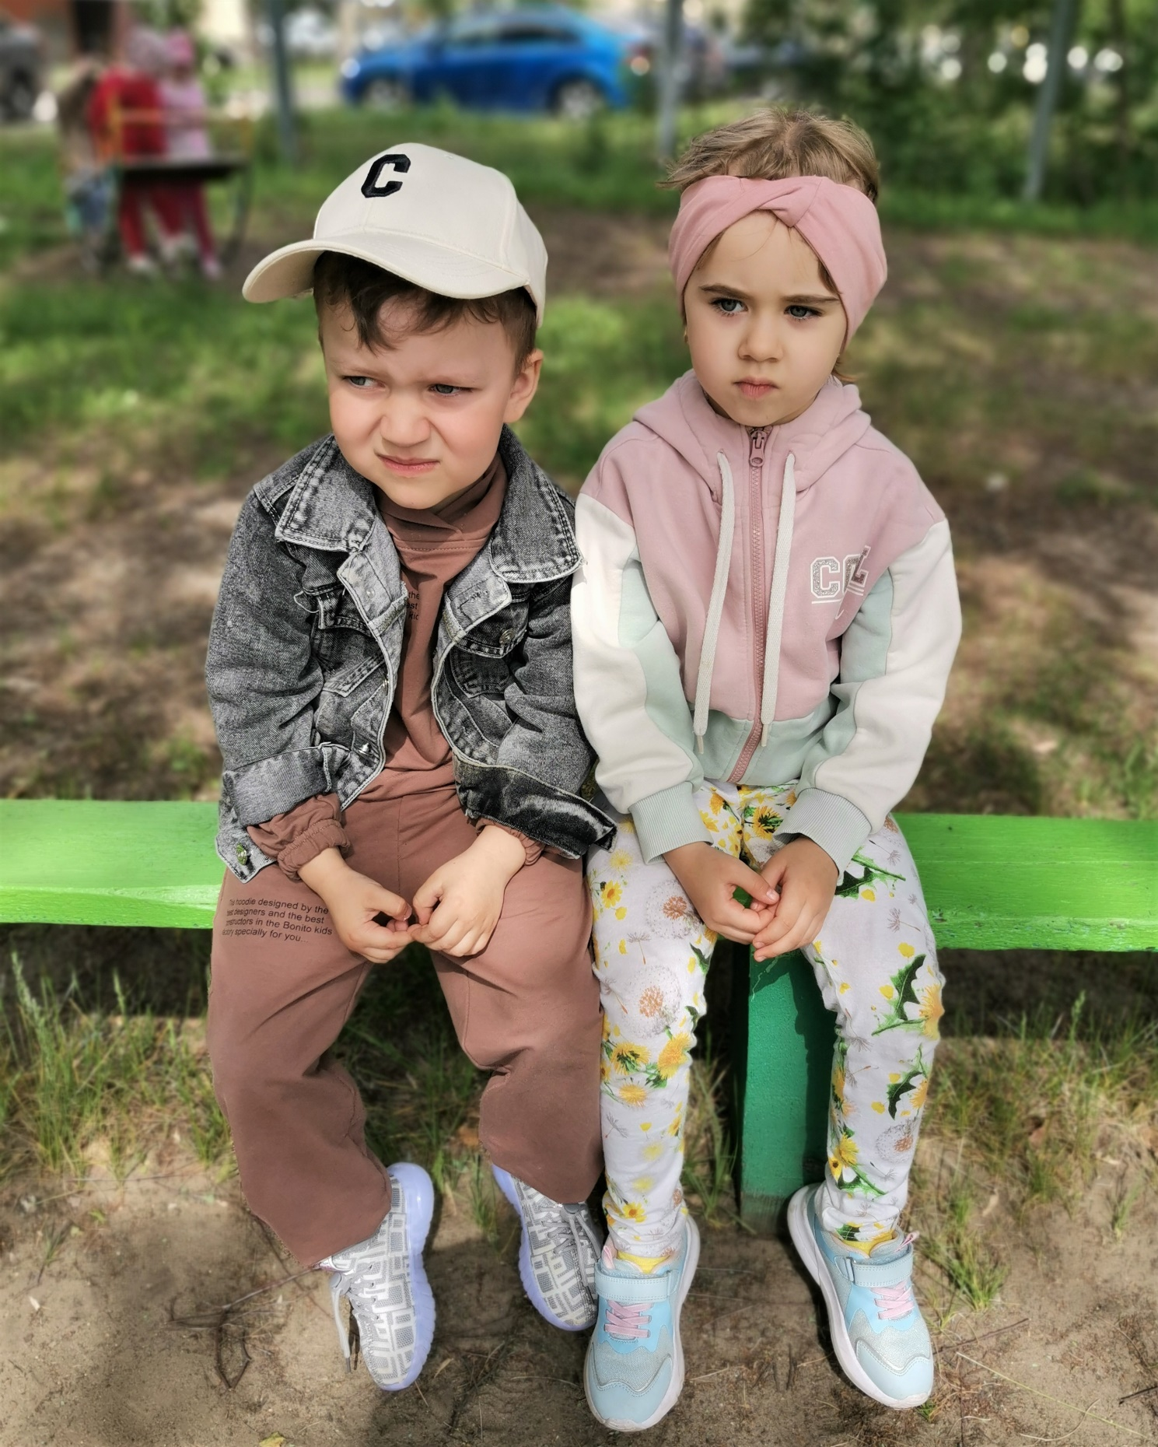

А нам хорошо сидеть рядышком и беседовать о том, как хорошо на улице весной.

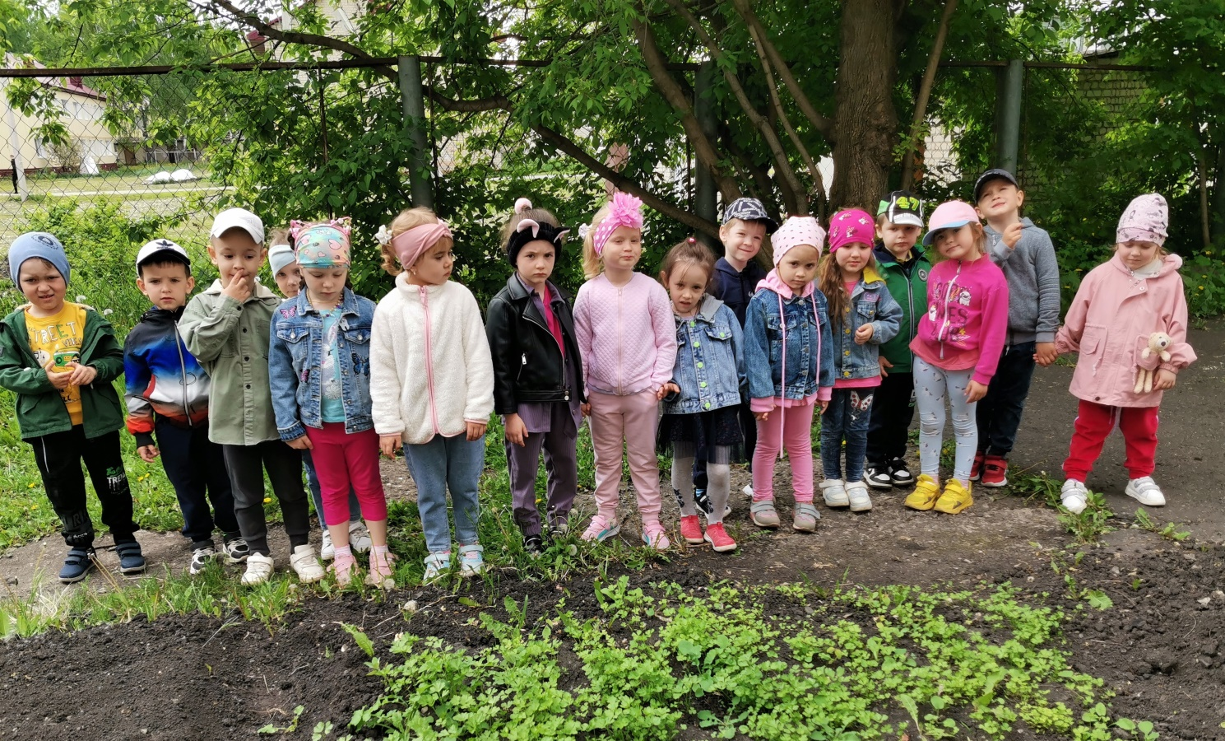

Рассматриваем зелёную петрушку в огороде

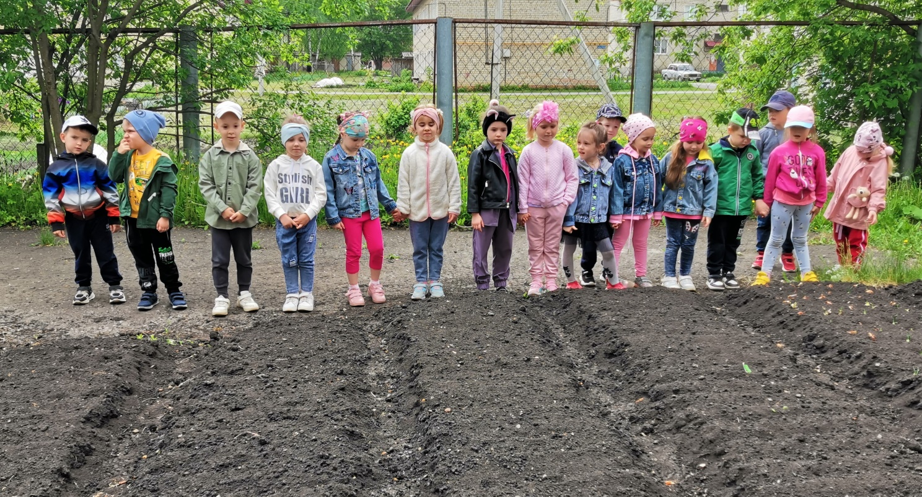

Сколько много посадили грядок в нашем огороде!!!

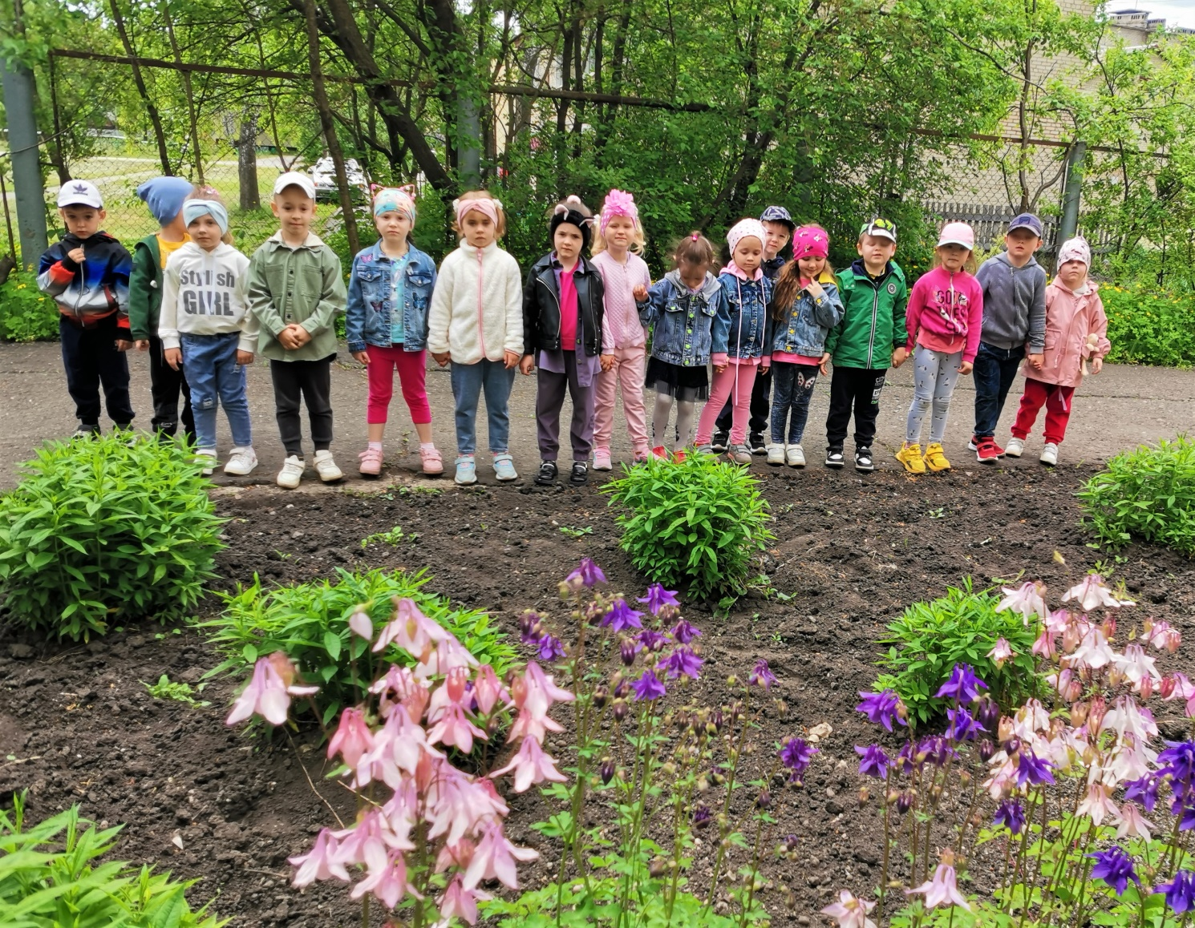

Как красиво расцвели колокольчики в цветнике нашего детского сада

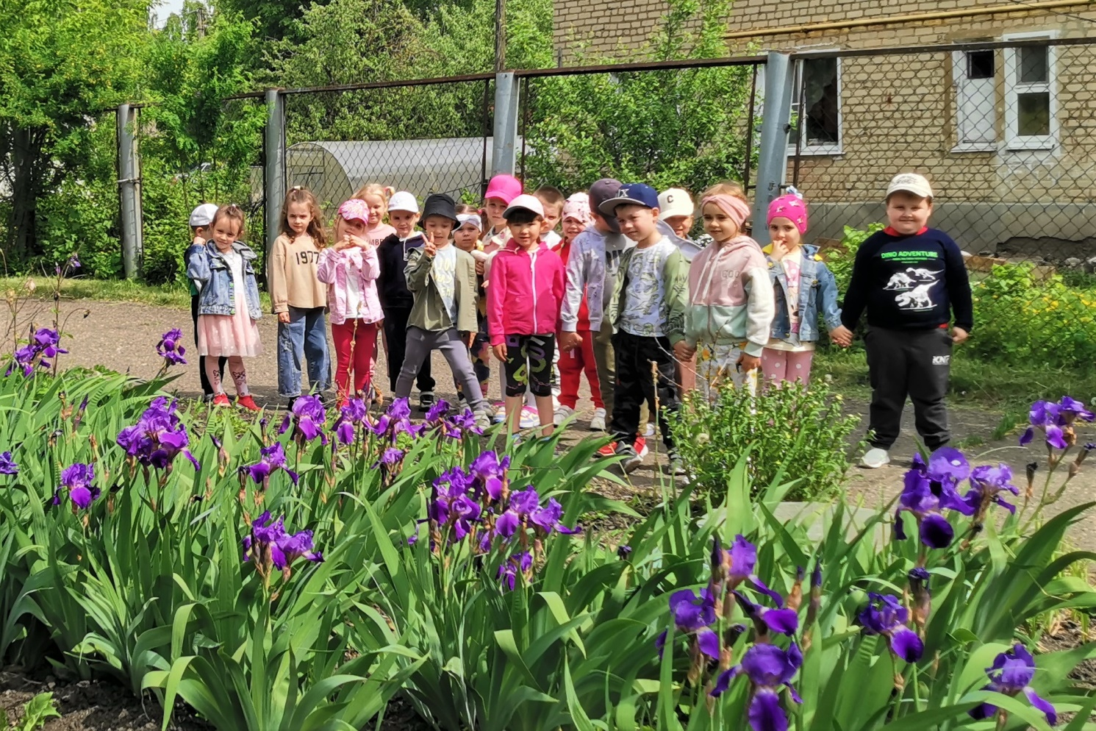

Фиолетовые Ирисы – украшение цветника нашего детского сада.

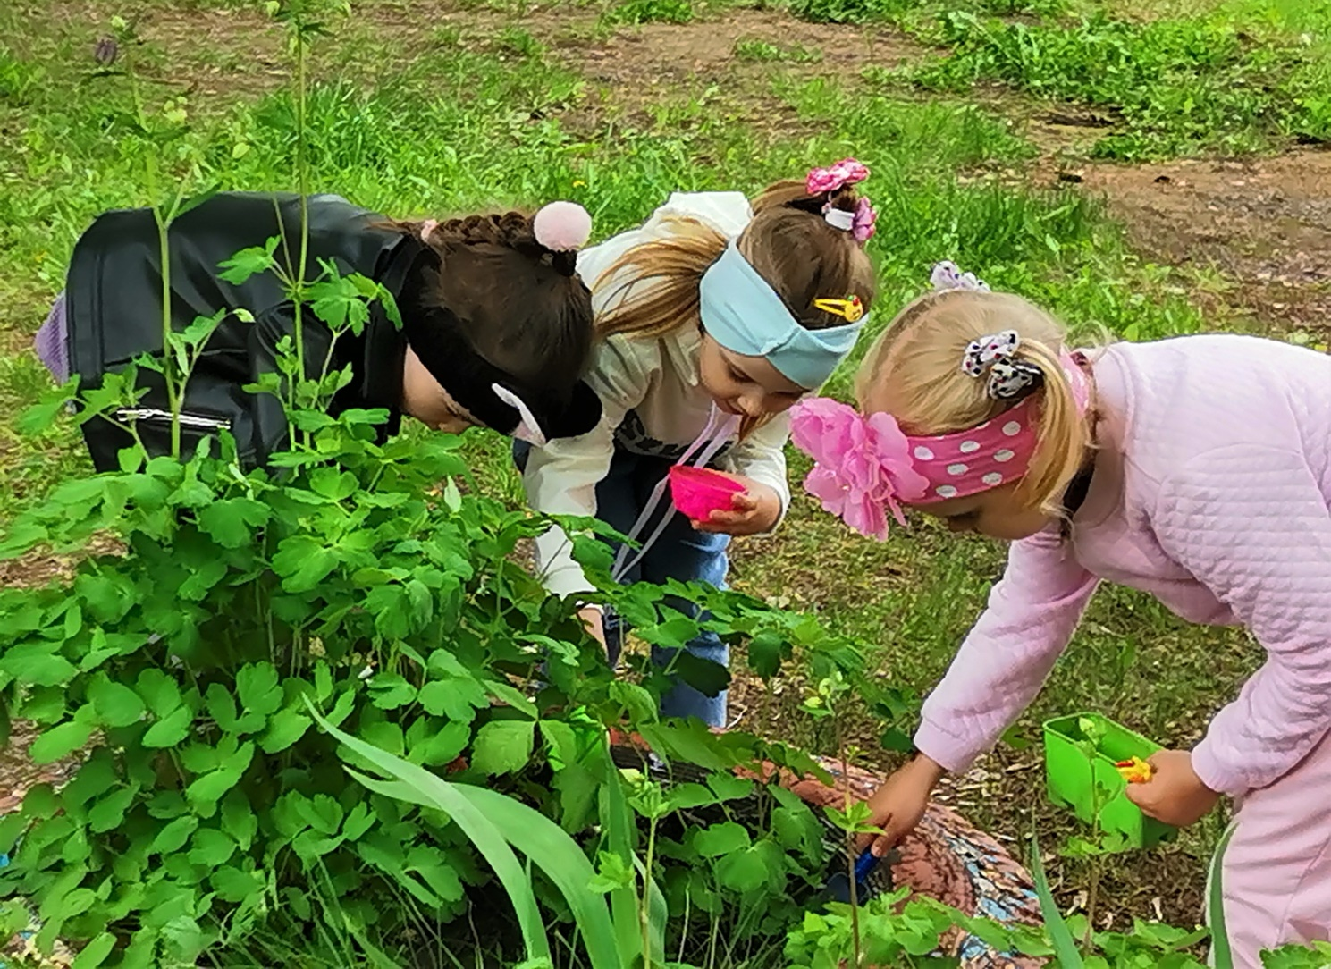

Нужно прорыхлить землю на клумбе, чтобы цветам было хорошо

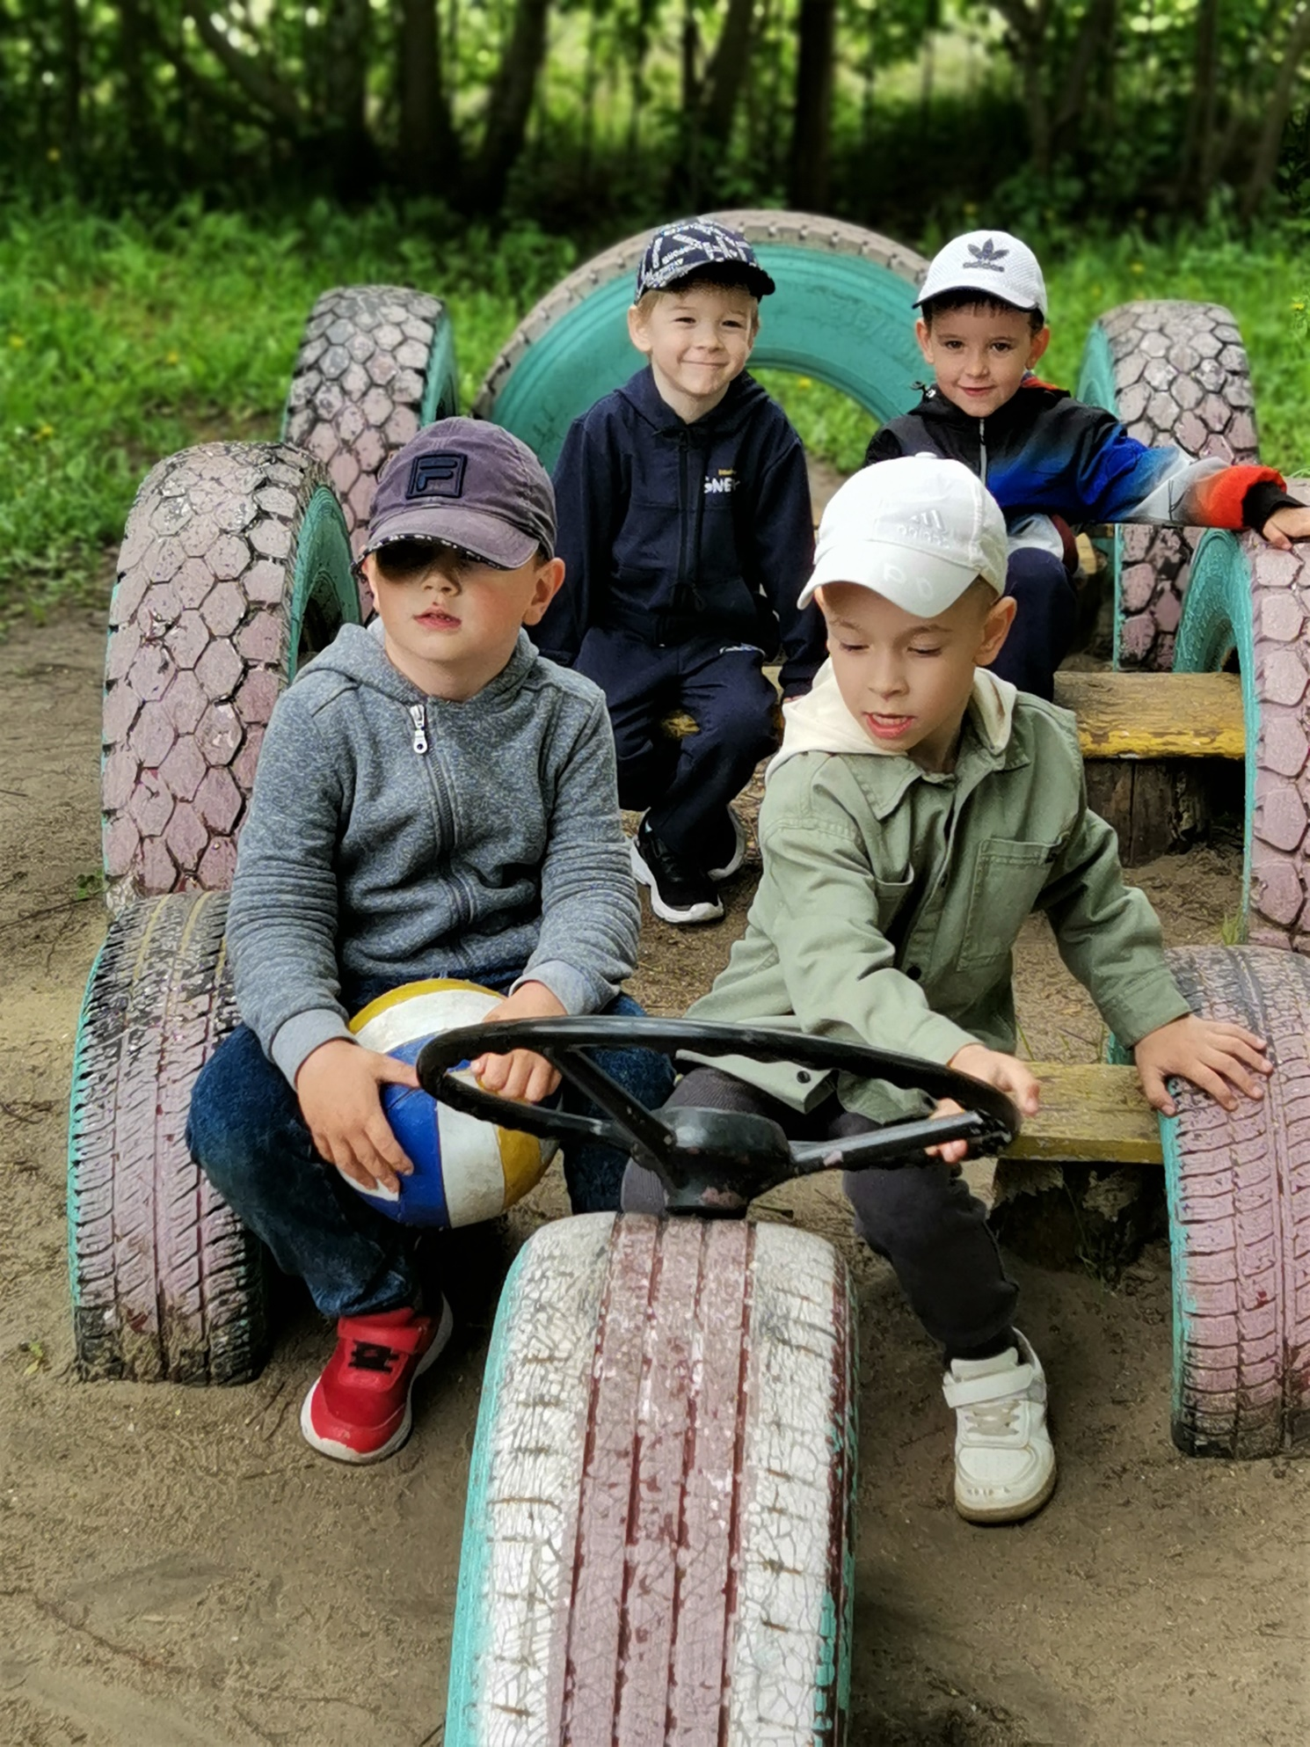

Мы едем к бабушке помогать сажать огород и поиграть на полянке в мяч.

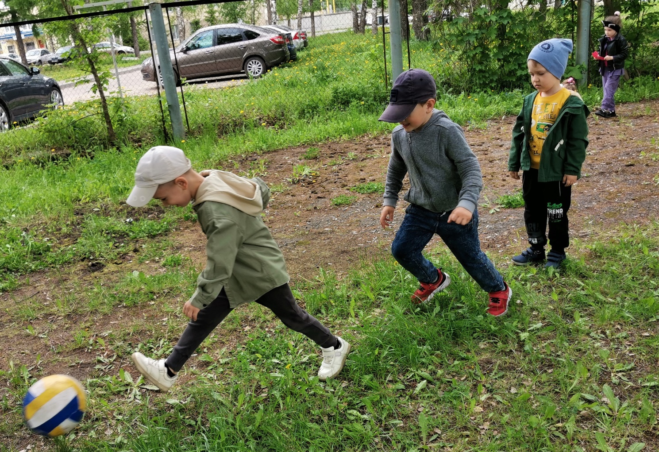

Как интересно играть с друзьями в футбол, когда на улице тепло.

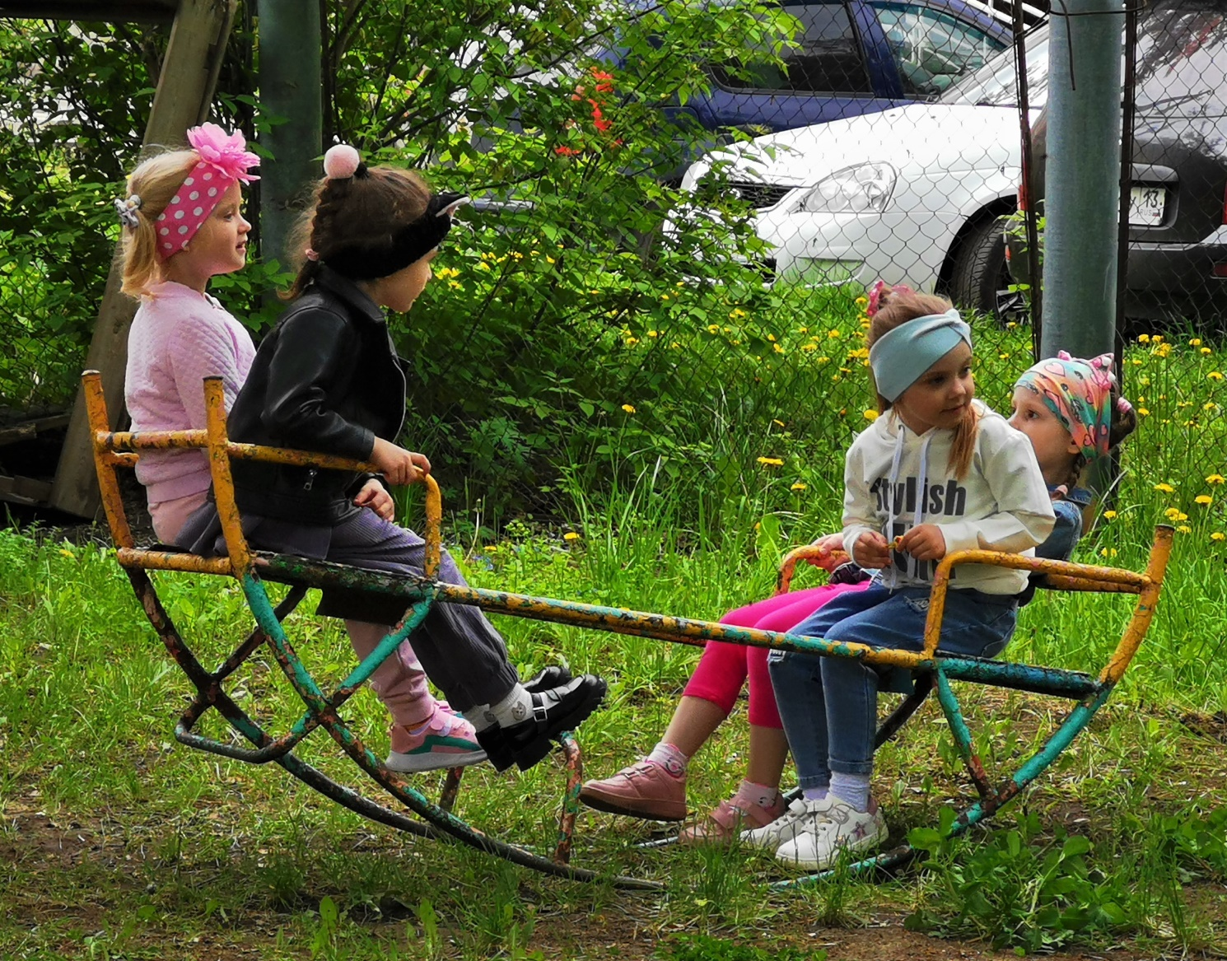

Как весело с подружками качаться накачелях

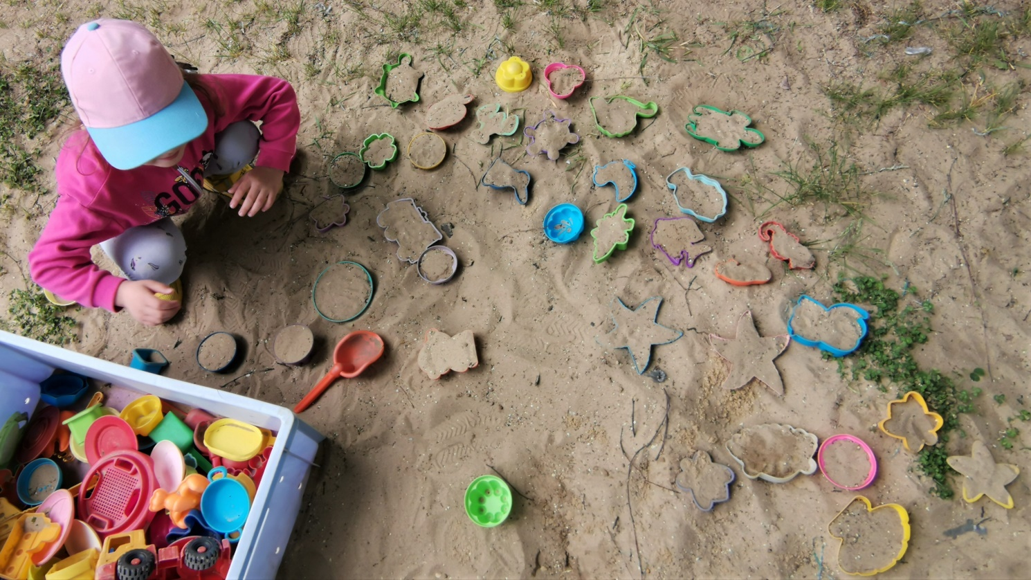

Я накрыла стол на обед. Приходите, ребята, ко мне в гости.

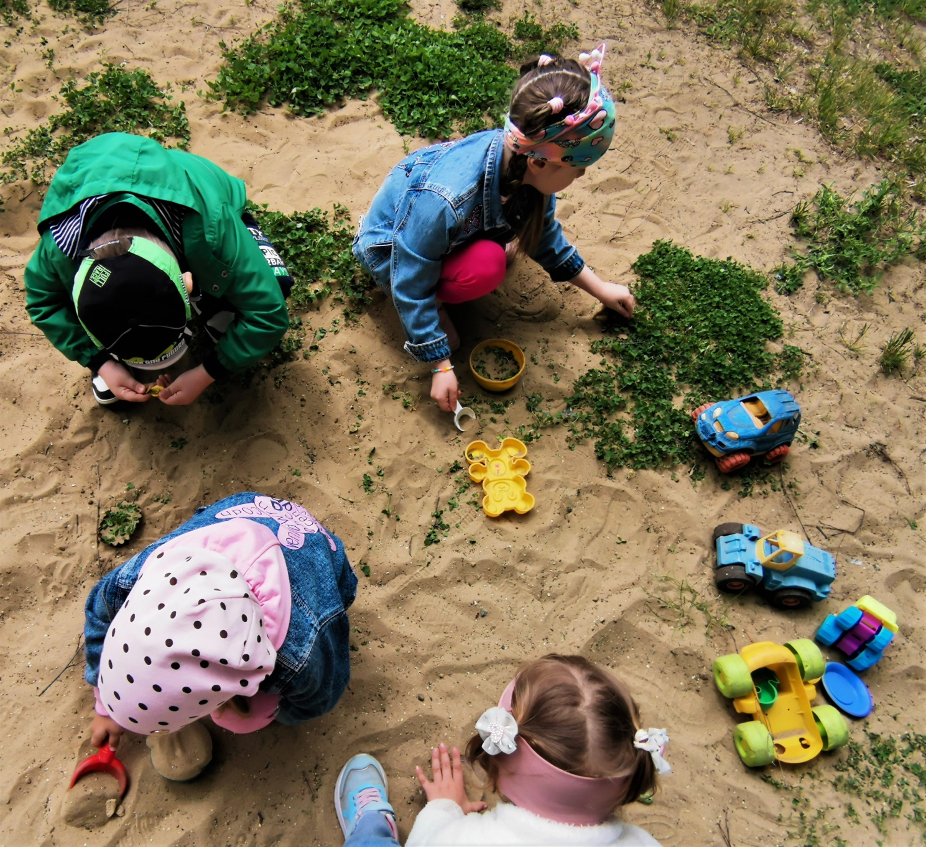

Мы строим дорогу для наших машин

